Электробезопасность в период половодья
Во время активного таяния снега и вскрытия рек жителям, проживающим в зоне возможного подтопления, необходимо быть предельно осторожными с электричеством. Весеннее половодье, вызывающее значительное увеличение уровня воды в водоемах и реках, приводит к подтоплению береговой линии. Это вызывает различные повреждения электрооборудования, которое попадает в зону подтопления. При подъеме паводковых вод, на участках по которым проходят воздушные линий электропередачи, возможно временное снижение безопасного габарита и увеличивается вероятность поражения электрическим током. В связи с вышеизложенным крайне опасно находиться, ловить рыбу, кататься на лодке под проводами воздушных линий, попавших в зону затопления, поскольку есть вероятность поражения электрическим током.
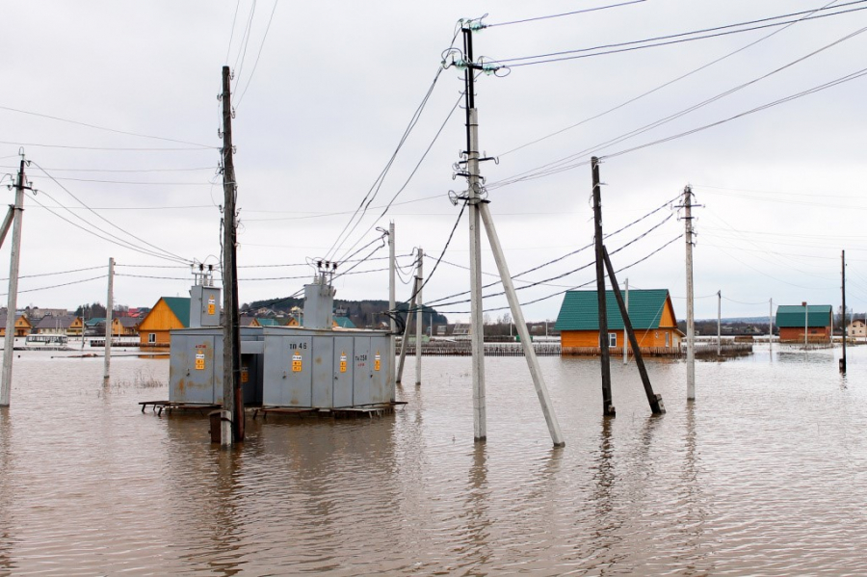
Чтобы уберечь себя и своих близких от поражения электрическим током, необходимо соблюдать элементарные правила безопасности:
- не приближаться к находящимся в зоне затопления трансформаторным подстанциям и воздушным линиям электропередачи;
- не проплывать под линиями электропередачи из-за уменьшения расстояния от поверхности воды до проводов;
- не использовать электроприборы рядом с водой, не работать с электроприборами мокрыми руками или в мокрой обуви;
- отключить подачу электричества (отключить вводной автомат или вывернуть пробковые предохранители) при резком подъеме воды, при затоплении жилища;
- использовать розетки в домах после затопления можно только после их полного высыхания и проверки исправности электропроводки.
О замеченных повреждениях воздушных и кабельных линий, открытых дверях и других нарушениях работы трансформаторных подстанций сообщайте дежурному диспетчеру вашего района электрических сетей по единому номеру – 144 или номеру диспетчерской службы электросетевого филиала.
Ветковская районная энергогазинспекция

